Stop Card (experimentación)

Objetivos:
Al final de la secuencia, los participantes:
- han experimentado con la Stop Card en las actividades de oficina.
- han analizado con su n+1 el uso y las dificultades encontradas.

Este bloque debe realizarse a escala local. Para ello, hay dos posibilidades a su disposición:
- ya existe una formación a nivel local (o rama) que responde a estos objetivos. En ese caso, puede utilizarse en lugar de este módulo.
- en caso contrario, es necesario crear su propia formación siguiendo las siguientes sugerencias.
Este documento contiene sugerencias de contenido y actividades pedagógicas que permiten alcanzar los objetivos de este módulo.

Elementos clave | Documento/actividades
La Stop Card permite, en caso de situación peligrosa, hablar sobre la situación, hacer entender los riesgos y solamente después, eventualmente, sacar la Stop Card para interrumpir el trabajo.
La Stop Card también debe utilizarse en las oficinas

Estimación de duración: 1 h (sin experimentación in situ ni análisis)

Recomendaciones sobre las modalidades pedagógicas:

Presentación interactiva con experimentación in situ y análisis con el N+1 (0,5 d)
- Módulos requeridos antes de la secuencia
- TCG 5.4 (Stop Card)
- Preparación de la secuencia
Antes de iniciar el módulo, le recomendamos:
- asegurarse de que cada uno de los participantes haya recibido su Stop Card.
- haber adaptado la presentación «StopCard_Présentation_réunions-formation_FR.pptx» a las oficinas.
- de tener una copia de la ficha <StopCard_FPA_Exemples-utilisation_hors-ops-industrielles_FR.pdf> para presentar las simulaciones.
- Confirmar la disponibilidad del N+1 para el análisis y que sepan lo que se espera de ellos (valorar el uso de la Stop Card y las comunicaciones de seguridad.
- Sugerencia de desarrollo de la secuencia
Leyenda de instrucciones para el moderador:
- Comentarios para el moderador
- Elementos clave de contenido
- Tipo de actividad
- «Preguntas que plantear» / enunciado de la consigna

Fase / Duración | Moderador | Sugerencia de contenido del módulo
1.  Bienvenida  5 min 5 min | Bienvenida y objetivos  Dar la bienvenida a los participantes y presentar los objetivos de este módulo.  Precisar que esta primera parte en sala sirve esencialmente para poner límites a la experimentación. | Al final de este módulo:  - habrán experimentado con la Stop Card en las actividades de oficina.  - habrán analizado con su n+1 el uso y las dificultades encontradas.
2.  La stop card  10 min 15 min | Comenzar con un repaso, presentando los puntos principales de la Stop Card y su uso.  Estas tres diapositivas están disponibles en el archivo «Ressources.pptx»  Preguntar si todo el mundo ha recibido su Stop Card y si han tenido ocasión de utilizarla:  En caso afirmativo: ¿Pueden describirnos las circunstancias y cómo reaccionó su interlocutor?  En caso negativo: Según lo que acabamos de ver, ¿cómo conviene intervenir? | 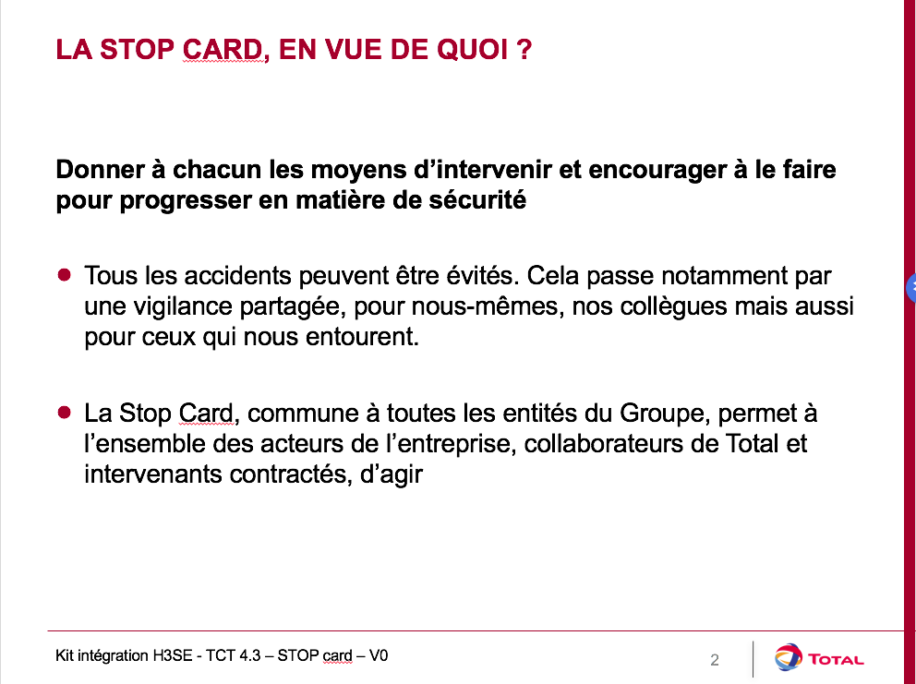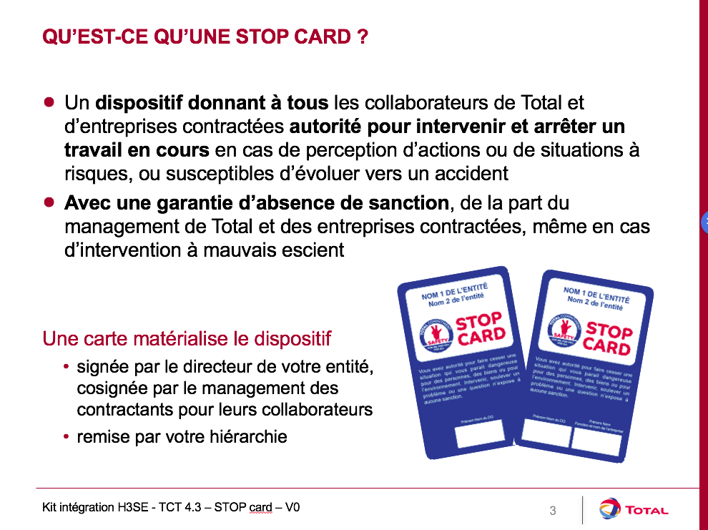  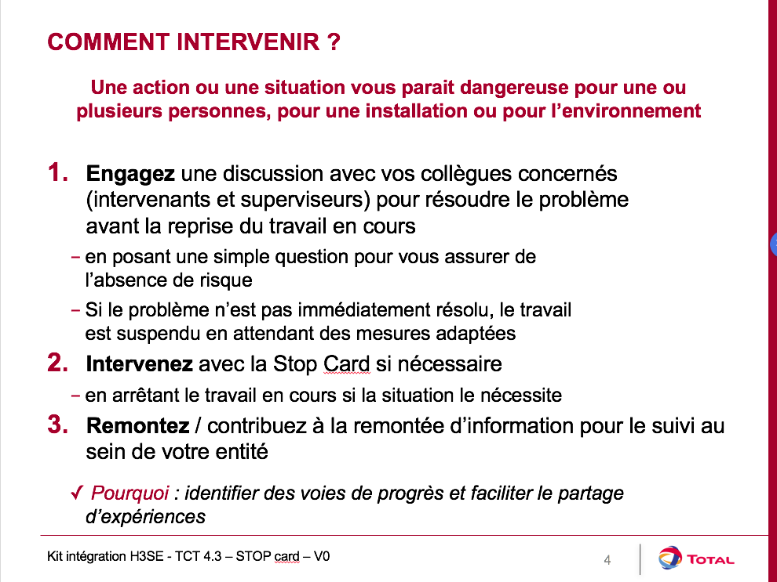
3. Contacto de seguridad  5 min 20 min | Para intervenir, antes de utilizar la Stop Card, conviene realizar un contacto de seguridad. | ¿Qué es un contacto de seguridad?  Es un simple debate abierto que permite introducir (eventualmente) el uso de la Stop Card.  Permite entrar en contacto con la persona planteándole preguntas bienintencionadas para comprobar que es consciente del posible riesgo que está corriendo.  Antes de cualquier intervención, es deseable analizar el contexto para decidir el momento más conveniente para intervenir; según las circunstancias:  - la intervención debe ser inmediata;  - la intervención puede realizarse en público, o más bien en privado para evitar el riesgo de estigmatización.  Siempre debe llevarse a cabo una intervención con un tono amistoso y un espíritu abierto al debate.  De este modo, siempre habrá que comenzar suponiendo que hemos visto o entendido mal, y solamente entonces preguntar. Hay que evitar dar la impresión al/a los interesado(s) de que se le(s) ha(n) cogido en falta buscando las palabras que permitirán que se establezca un clima de respeto mutuo y anteponiendo las preguntas a las afirmaciones.  El hilo director de una intervención es la búsqueda de las causas del comportamiento inadecuado y el debate sobre las consecuencias de este comportamiento.
4. Las situaciones en las que utilizarla  10 min 30 min | Preguntar:  «En su opinión, ¿cuáles son las situaciones de riesgo en la oficina?  ¿En cuáles utilizarla?»  Hacer una síntesis de las propuestas, luego enlazar con el siguiente ejercicio. | Diapositiva conceptual que presenta las posibles situaciones en la oficina (que cada planta debe adaptar)
5. Entrenarse en su uso  25 min 55 min | Simulación  Utilizar las ilustraciones propuestas en la ficha <StopCard_FPA_Exemples-utilisation_hors-ops-industrielles_FR.pdf>  En cada ilustración:  Pedir a dos personas que simulen las situaciones (cambiar de personas en cada situación).  Para ello:  - Presentar la situación en pocas palabras  - Pedir a dos personas que interpreten (una va a utilizar su Stop Card).  - Una vez interpretada, preguntar lo que está bien/es conforme con relación al uso de la Stop Card.  - Luego invitar a los demás a sugerir mejoras.  - Al final, lea la «solución»  Como moderador, procure comenzar por los puntos positivos.  Una vez las situaciones realizadas, pedir a los participantes que hagan una síntesis sobre el uso de la Stop Card pidiendo que precisen las posibles dificultades de aplicación. En caso de dificultades en la aplicación, invitar a que busquen soluciones colectivamente.
6. Experimentación in situ  Durante el mes de la integración | Presentar la experimentación in situ:  - El objetivo es utilizar la Stop Card durante el período de experimentación.  - al final de la experimentación, se organiza un análisis con el N+1.  - el análisis se constituye de un informe de impresiones.  Poner la diapositiva que precisa lo que se espera de los participantes y responder a las posibles preguntas, luego planificar las fechas. | Contenido del informe de impresiones - Stop Card  ¿En qué circunstancias ya han intervenido con la Stop Card?  ¿Cómo reaccionó la persona?  ¿Qué les impresionó más?  ¿Qué han aprendido de su intervención? ¿Y del uso de la Stop Card en general?
Análisis con N+1  30 min | Análisis  En la fecha convenida, organizar el análisis con el N+1 realizando una ronda de intervenciones abarcando los siguientes puntos:  - Una descripción rápida de la situación inicial  - ¿Qué han hecho?  - ¿Cómo reaccionó la persona?  Hacer una síntesis sobre la utilidad de la stop card y las comunicaciones de seguridad.  Darles las gracias a los participantes y al N+1.

